МIНIСТЕРСТВО ОСВIТИ I НАУКИ УКРАЇНИ

НАЦIОНАЛЬНИЙ ТЕХНIЧНИЙ УНIВЕРСИТЕТ УКРАЇНИ

«КИЇВСЬКИЙ ПОЛIТЕХНIЧНИЙ IНСТИТУТ»

Кафедра прикладної математики

Побудова Scrum

iз дисципліни: «Технології колективної розробки програмного забезпечення»

на тему: «Введення конспекту»

Виконав: Коллегіна К. В.

Група: КМ-53

Дата здачі:25.10.16

Перевірив: Терещенко І.О

Київ — 2016

ЗМІСТ

1 МЕТА РОБОТИ 3

2 SPRINT 1 4

3 SPRINT 2 5

4 SPRINT 3 6

ВИСНОВКИ 7

### 1 МЕТА РОБОТИ

Створення Scrum для проекту на вибрану тему. User Storys – всі процеси з ієрархії процесів. Tasks до кожної User Story формується, як опис задач,що необхідно зробити (запрограмувати), щоб реалізувати User Story (один процес з ієрархії процесів).

### 2 SPRINT 1

Цей спринт описує функціонал набору матеріалу лекцій.

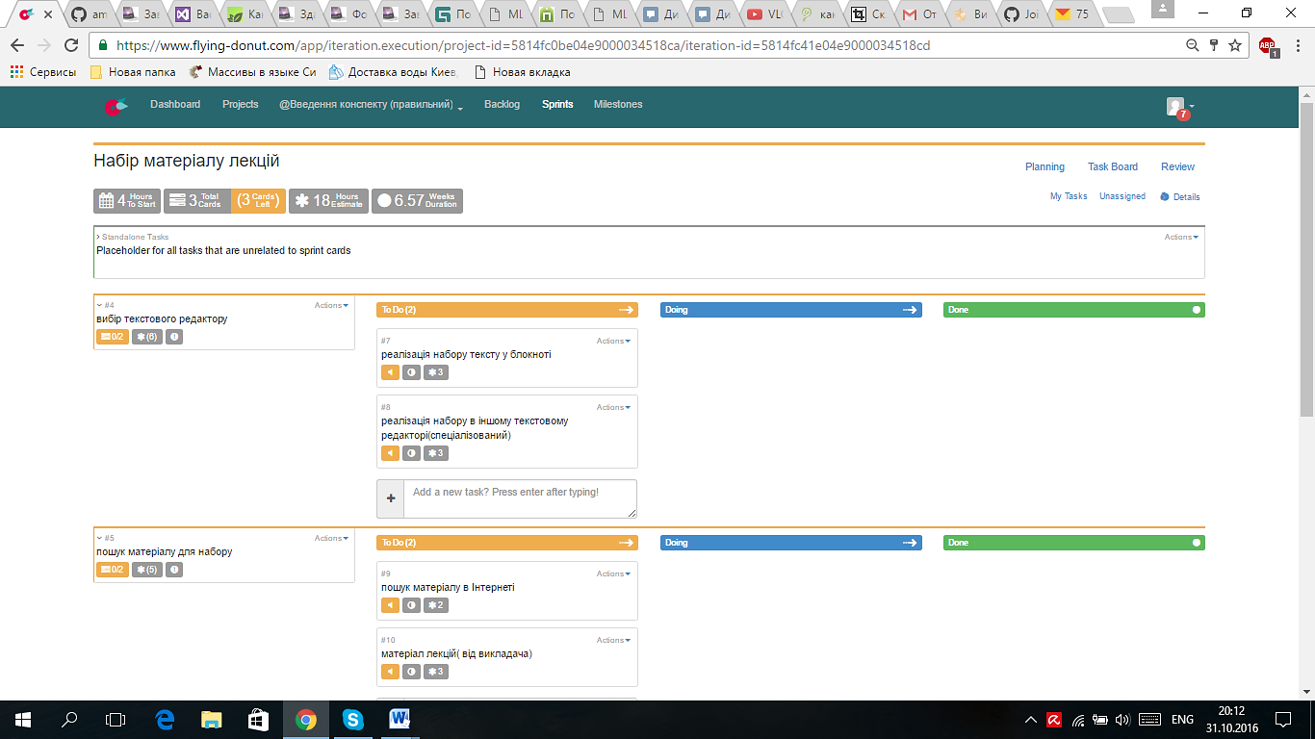

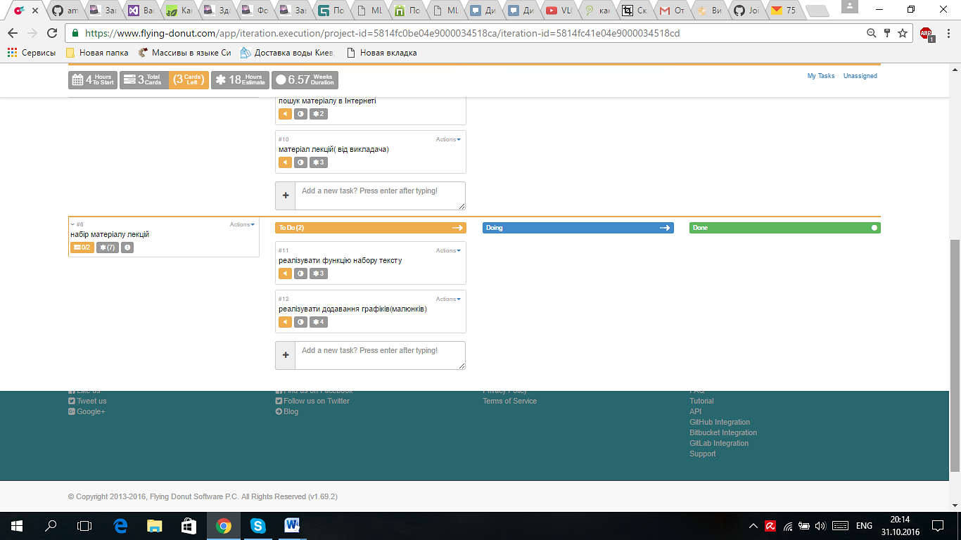

Рисунок 2 – SPRINT 1

### 3 SPRINT 2

Цей спринт описує оформлення матеріалу лекцій.

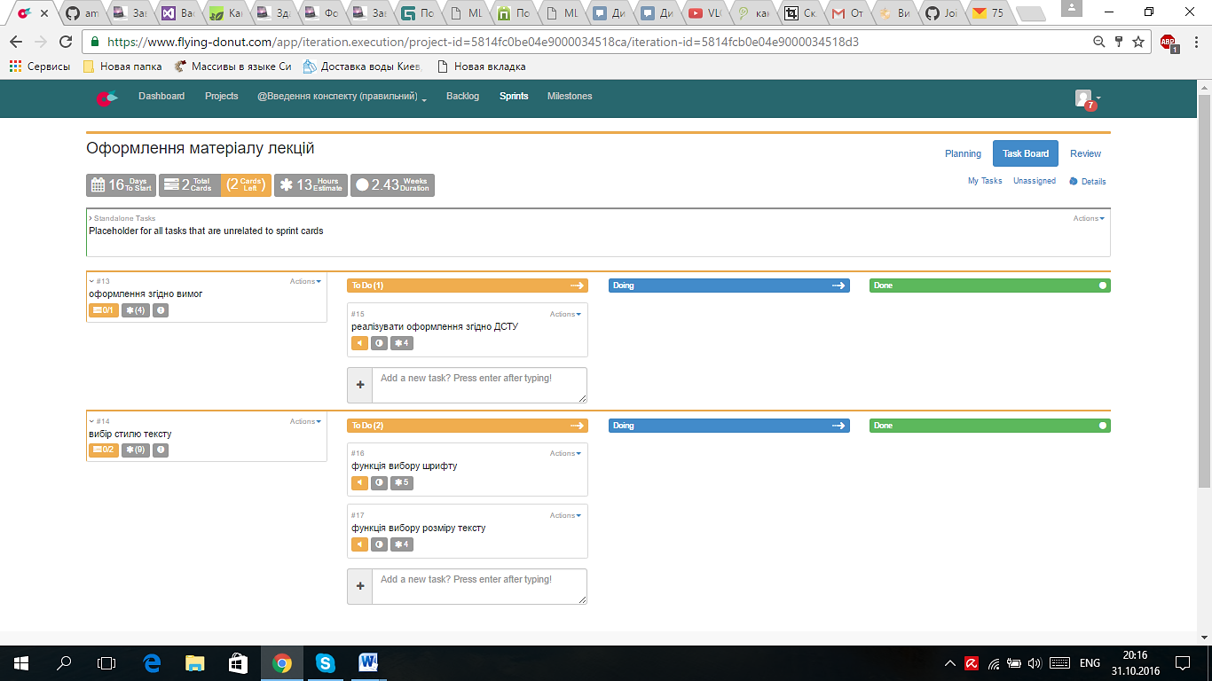

Рисунок 3 – SPRINT 2

### 4 SPRINT 3

Цей спринт описує поєднання матеріалів конспекту.

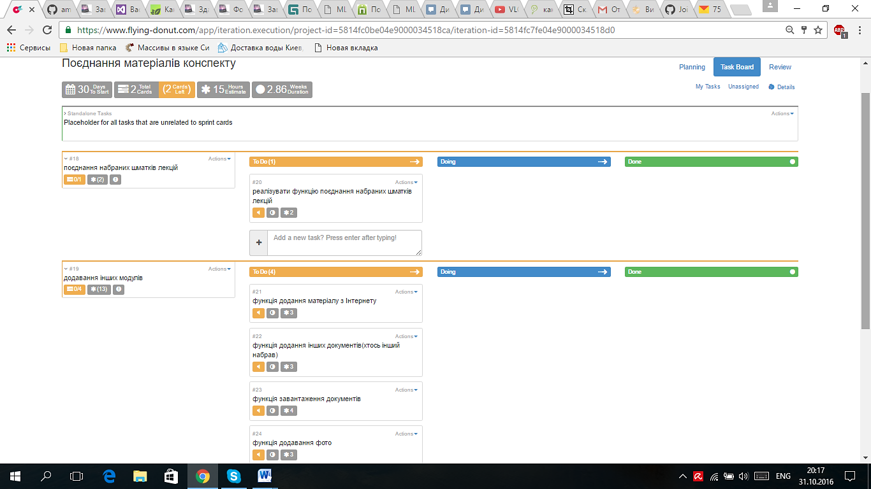

Рисунок 4 – SPRINT 3

### ВИСНОВКИ

Протягом роботи було створено Scrum згідно теми проекту. Було набуто навички роботи с новими інструментом розробки- flying-donut . Вміння визначати потрібну кількість годин на кожне завдання.